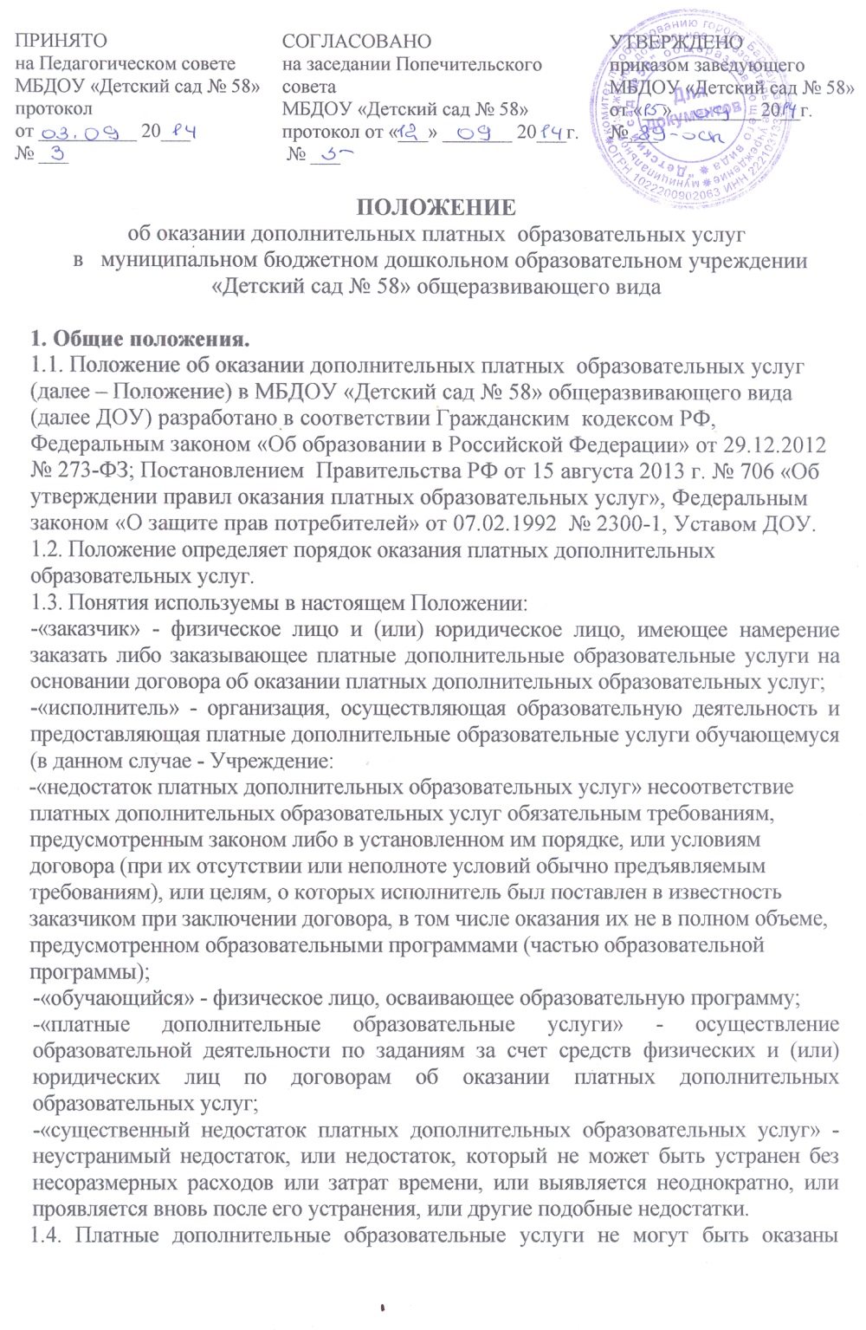
вместо образовательной деятельности, финансовое обеспечение которой осуществляется за счет бюджетных ассигнований федерального бюджета, бюджета субъектов Российской Федерации, местных бюджетов. Средства, полученные исполнителями при оказании таких платных дополнительных образовательных услуг, возвращаются лицам, оплатившим эти услуги.
1.5. Учреждение вправе оказывать платные дополнительные образовательные услуги за счет средств физических и (или) юридических лиц не предусмотренные установленным муниципальным заданием.
1.6. Отказ заказчика от предлагаемых ему платных дополнительных образовательных услуг не может быть причиной изменения объема и условий уже предоставляемых ему исполнителем образовательных услуг.
1.7. Исполнитель обязан обеспечить заказчику оказание платных дополнительных образовательных услуг в полном объеме в соответствии с образовательными программами (частью образовательной программы) и условиями договора.
1.8. Исполнитель вправе снизить стоимость платных дополнительных образовательных услуг по договору с учетом покрытия недостающей стоимости платных дополнительных образовательных услуг за счет собственных средств исполнителя, в том числе средств, полученных от приносящей доход деятельности, добровольных пожертвований и целевых взносов физических и (или) юридических лиц. Основания и порядок снижения стоимости платных образовательных услуг устанавливаются локальным нормативным актом и доводятся до сведения заказчика и (или) обучающегося.
1.9.Увеличение стоимости платных дополнительных образовательных услуг после заключения договора не допускается, за исключением увеличения стоимости указанных услуг с учетом уровня инфляции, предусмотренного основными характеристиками федерального бюджета на очередной финансовый год и плановый период.

2.Порядок оказания платных дополнительных образовательных услуг
2.1. Заведующий Учреждением несет ответственность за организацию платных дополнительных образовательных услуг.
2.2. Для оказания платных дополнительных образовательных услуг Учреждение проводит следующие мероприятия:
-изучает спрос родителей (законных представителей) на предоставляемые платные дополнительные образовательные услуги;
-обеспечивает условия соответствующие действующим санитарным правилам и нормативам;
-обеспечивает условия соответствующие требованиям по охране и безопасности здоровья потребителей услуг;
-осуществляет качественное кадровое обеспечение;
-приобретает необходимые учебно-методические и технические материалы.
2.3.До заключения договора об оказании платных дополнительных образовательных услуг и в период его действия Учреждение обязано предоставлять заказчику достоверную информацию об исполнителе и об оказываемых платных дополнительных образовательных услугах, обеспечивающую возможность их правильного выбора. Информация размещается на стендах и официальном сайте Учреждения и содержит следующие сведения:
-исполнитель (юридическое лицо) - наименование и юридический адрес, сведения о наличии лицензии с указанием регистрационного номера, срока их действия и органа, их выдавшего;
-уровень и направленность реализуемых основных и дополнительных образовательных программ, формы и сроки их освоения;
-перечень и стоимость платных дополнительных образовательных услуг предоставляемых Учреждением;
-порядок приема и требования к обучаемым (при необходимости);
-перечень лиц, непосредственно оказывающих платные дополнительные образовательные услуги и информация о них (Ф.И.О., сведения об образовании и квалификации, о курсовой подготовке).
2.4. Исполнитель обязан довести до заказчика информацию, содержащую сведения о предоставлении платных дополнительных образовательных услуг в порядке и объеме, которые предусмотрены Законом Российской Федерации "О защите прав потребителей" и Федеральным законом "Об образовании в Российской Федерации".
2.5.Договор об оказании платных дополнительных образовательных услуг заключается в письменной форме и содержит следующие сведения:
а) полное наименование и фирменное наименование (при наличии) исполнителя юридического лица; фамилия, имя, отчество (при наличии) исполнителя - индивидуального предпринимателя;
б) место нахождения или место жительства исполнителя;
в) наименование или фамилия, имя, отчество (при наличии) заказчика, телефон заказчика;
г) место нахождения или место жительства заказчика;
д) фамилия, имя, отчество (при наличии) представителя исполнителя и (или) заказчика, реквизиты документа, удостоверяющего полномочия представителя исполнителя и (или) заказчика;
е) фамилия, имя, отчество (при наличии) обучающегося, его место жительства, телефон (указывается в случае оказания платных образовательных услуг, в пользу обучающегося, не являющегося заказчиком по договору);
ж) права, обязанности и ответственность исполнителя, заказчика и обучающегося;
з) полная стоимость платных дополнительных образовательных услуг, порядок их оплаты;
и) сведения о лицензии на осуществление образовательной деятельности (наименование лицензирующего органа, номер и дата регистрации лицензии);
к) вид, уровень и (или) направленность образовательной программы (часть образовательной программы определенного уровня, вида и (или) направленности); л) форма обучения;
м) сроки освоения образовательной программы (продолжительность обучения);
о) порядок изменения и расторжения договора;
п) другие необходимые сведения, связанные со спецификой оказываемых платных дополнительных образовательных услуг.
2.6. Договор об оказании платных образовательных не может содержать условия, которые ограничивают права лиц, имеющих право на получение образования определенного уровня и направленности.
2.7.Сведения, указанные в договоре, должны соответствовать информации, размещенной на официальном сайте Учреждения в информационно-телекоммуникационной сети "Интернет" на дату заключения договора.

3.Расчет стоимости и порядок оплаты
3.1. Размер платы за оказание дополнительных платных образовательных услуг устанавливается по соглашению сторон и в пределах, утвержденной сметы.
3.2. Условия оплаты предметно оговариваются в договоре с Заказчиком.
3.3. Оплата производится ежемесячно, не позднее 15 числа текущего месяца на основании выставленной Учреждением квитанции за фактически оказанную дополнительную образовательную услугу, в безналичном порядке на счет Учреждения.

4.Порядок получения и расходования денежных средств
4.1.Платные дополнительные образовательные услуги осуществляются за счет внебюджетных средств:
средств физических лиц;
добровольных пожертвований.
4.2.Стоимость оказываемых платных дополнительных образовательных услуг в договоре определяется согласно смете по оказанию платных дополнительных образовательных услуг.
4.3.На каждый вид платной дополнительной образовательной услуги составляется смета, в которой учитываются расходы на заработную плату, коммунальные платежи, а также расходы на содержание и развитие Учреждения.
4.4.Заказчик обязан оплатить оказываемые платные дополнительные образовательные услуги, в порядке и в сроки, указанные в договоре.
4.5.Бухгалтерский учет и отчетность осуществляется в порядке и в сроки, установленные действующим законодательством и иными правовыми актами
4.6. Доходы от оказания платных дополнительных образовательных услуг находятся в полном распоряжении Учреждения и расходуются в соответствии со сметой расходов.
4.7.Учреждение по своему усмотрению расходует средства, полученные от оказания платных дополнительных образовательных услуг (в соответствии со сметой расходов). Полученный доход расходуется на цели развития Учреждения:
-развитие и совершенствование образовательного процесса;
-развитие материальной базы;
-увеличение заработной платы сотрудникам (в т.ч. руководителю Учреждения);
-другие цели.

5. Ответственность исполнителя и заказчика
5.1.За неисполнение либо ненадлежащее исполнение обязательств по договору исполнитель и заказчик несут ответственность, предусмотренную договором и законодательством Российской Федерации.
5.2.При обнаружении недостатка платных дополнительных образовательных услуг, в том числе оказания их не в полном объеме, предусмотренном образовательными программами (частью образовательной программы), заказчик вправе по своему выбору потребовать:
а) безвозмездного оказания платных дополнительных образовательных услуг;
б) соразмерного уменьшения стоимости оказанных платных дополнительных образовательных услуг;
в) возмещения понесенных им расходов по устранению недостатков оказанных платных дополнительных образовательных услуг своими силами или третьими лицами.
5.3.Заказчик вправе отказаться от исполнения договора и потребовать полного возмещения убытков, если в установленный договором срок недостатки платных дополнительных образовательных услуг не устранены исполнителем. Заказчик также вправе отказаться от исполнения договора, если им обнаружен существенный недостаток оказанных платных дополнительных образовательных услуг или иные существенные отступления от условий договора.
5.4.Если исполнитель нарушил сроки оказания платных дополнительных образовательных услуг (сроки начала и (или) окончания оказания платных дополнительных образовательных услуг и (или) промежуточные сроки оказания платной дополнительной образовательной услуги) либо если во время оказания платных дополнительных образовательных услуг стало очевидным, что они не будут осуществлены в срок, заказчик вправе по своему выбору:
а) назначить исполнителю новый срок, в течение которого исполнитель должен приступить к оказанию платных дополнительных образовательных услуг и (или) закончить оказание платных дополнительных образовательных услуг;
б) поручить оказать платные дополнительные образовательные услуги третьим лицам за разумную цену и потребовать от исполнителя возмещения понесенных расходов;
в) потребовать уменьшения стоимости платных дополнительных образовательных услуг;
г) расторгнуть договор об оказании платных дополнительных образовательных услуг.
5.5.Заказчик вправе потребовать полного возмещения убытков, причиненных ему в связи с нарушением сроков начала и (или) окончания оказания платных дополнительных образовательных услуг, а также в связи с недостатками платных образовательных услуг.
5.6.По инициативе исполнителя договор об оказании платных дополнительных образовательных услуг может быть расторгнут в одностороннем порядке в следующем случае:
а) просрочка оплаты стоимости платных дополнительных образовательных услуг;
б) невозможность надлежащего исполнения обязательств по оказанию платных дополнительных образовательных услуг вследствие действий (бездействия) обучающегося.

